外语教育学院综合实训室小舞台灯光系统采购报价单

报价单位（盖章）： 年 月 日

序号 | 名称 | 参数 | 数量 | 单位 | 单价（元） | 总价（元） | 图例
1 | LED面光灯（200W) | 电压：AC100-240V，50-60HZ  功率：200W  光源：COB50W集成灯珠*4颗  色温：3200K、5600K可选  控制：自走、主从、DMX512；LCD显示屏，4种调光曲线可选  通道：2/4通道  光束角度：45°  光学照度：≥2400LUX | 7 | 台 |  |  | 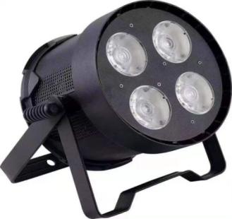
2 | LED测光灯(180W) | 功率: 180W 电压：120V~240V/60Hz/50Hz  光源:≥54颗3W高亮度LED  颜色：红12 绿18 蓝18 白6  角度：45°  通道：6通道 DMX512信号控制 内置程序自动运行。  颜色：≥1670万种颜色变化  铸铝外壳，专为大功率LED光源设计。外型美观，散热优良。 | 6 | 台 |  |  | 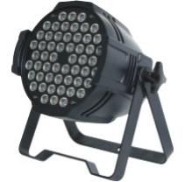
3 | LED逆光(180W) | 功率: 180W 电压：120V~240V/60Hz/50Hz  光源:≥54颗3W高亮度LED  颜色：红12 绿18 蓝18 白6  角度：45°  通道：6通道 DMX512信号控制 内置程序自动运行。  颜色：≥1670万种颜色变化  铸铝外壳，专为大功率LED光源设计。外型美观，散热优良。 | 8 | 台
4 | 信号放大器 | ≥8路独立放大驱动输出。  信号放大整形功能，延长信号传输距离。  增强数据总线接入设备数量的能力。保护灯光控制台DMX512输出接口，故障现场隔离，提高数字式灯光控制系统的安全运行可靠性。  供电电源：AC90V-240V 50HZ/60HZ  净重：≥1.85KG  毛重：≥2.3KG | 1 | 台 |  |  | 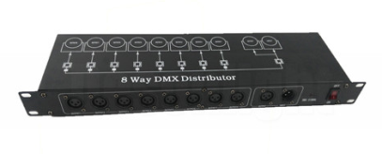
5 | 灯光控制台 | DMX512/1990标准，最大512个DMX控制通道，光电隔离信号输出。 | 1 | 台
6 | 电源线 | 多芯软导线 ZR-RVV-2*2.5平方绝缘电缆 | 150 | 米
7 | 信号线 | DMX信号线要求导体截面积约0.34mm2,阻抗120Ω，带金属网状屏蔽层。 | 100 | 米
8 | 耗材 | 线管 胶布 接头 配电箱 信号卡侬头 工具 运输等 | 1 | 项
9 | 固定安装面光灯杆 | 2米长 ≥55mm直径镀锌管 铁板支架 （3套每道 ） | 1 | 道
10 | 固定安装测光灯杆 | 3米长≥55mm直径镀锌管 铁板支架 膨胀螺丝 | 2 | 道
11 | 固定安装逆光灯杆 | 2米长 ≥55mm直径镀锌管 铁板支架 （3套每道 ） | 1 | 道
12 | 舞台台阶灯带 | 硅胶灯带（可变色) | 24 | 米
13 | 舞台吊顶 | 龙骨格栅（黑色） | 35 | 平方米
14 | 筒灯 | LED嵌入式格栅筒灯12W~30W色温6000K（黑色） | 12 | 盏
15 | 粉刷 | 舞台顶面天棚刮腻子乳胶漆一底二面（黑灰色） | 50 | 平方米
16 | 舞台幕布 | 舞台右侧面4米、右正面2米、高3米（枣红色、含铝合金轨道、挂钩等配件） | 6 | 米
17 | 人工费 |  | 4 | 人次
18 | 1—17项 |  |  |  | 合计
19 | 税费 |  |  |  | 6%
20 | 本项目最高限价为35000元（大写：人民币叁万伍仟元整），超过最高限价为无效报价。 |  |  |  | 总计

